Análisis de Indicadores InfoJobs diciembre 2018

InfoJobs cierra 2018 con más de 3 millones de vacantes de empleo publicadas

- Las vacantes ofertadas en 2018 han aumentado un 12,5% respecto a las registradas durante todo el 2017

- Por sectores y coincidiendo con el periodo de compras navideñas y el inicio de las rebajas, Comercial y Ventas ha sido el que más vacantes ha registrado con 34.979, que suponen el 19% del total ofertado

- Madrid, con el 34% de las vacantes publicadas en España, y Cataluña, que acumula el 25%, son las Comunidades Autónomas que más empleo generan. Por su parte, País Vasco ha sido la región que ha experimentado un mayor crecimiento de vacantes, del 39% respecto a diciembre de 2017

Barcelona, 14 de enero de 2019.- InfoJobs, la plataforma para encontrar empleo y talento, líder en España, estudia cada mes el estado de la oferta y la demanda de trabajo en nuestro país, para revelar la evolución de los sectores laborales en cuanto a número de vacantes y cuáles son las mejores oportunidades para encontrar trabajo. En el mes de diciembre, InfoJobs ha recogido un total de 187.028 puestos de trabajo en España, una cifra similar a la registrada en el mismo periodo del año anterior, cuando se recogieron un total de 187.872 vacantes.

En lo que respecta a la cifra anual de vacantes ofertadas, se han registrado un total de 3.271.432, un dato que ha aumentado un 12,5% respecto al total de empleos ofertados en 2017, cuando se registraron 2.905.680. Del total del año, fueron junio y julio – coincidiendo con la campaña de verano – los meses en los que más puestos de trabajo se ofertaron en la plataforma de empleo.

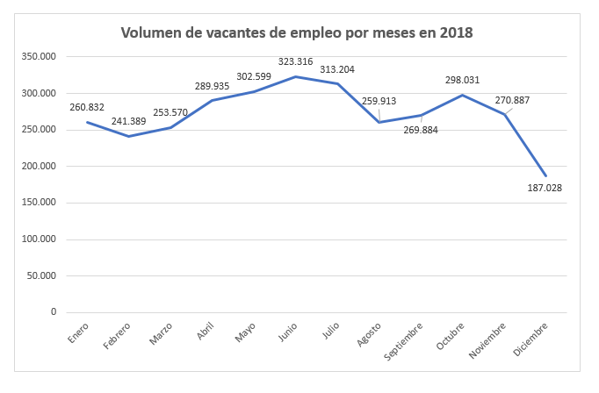

Respecto a los sectores que más empleo generaron según los datos de InfoJobs, turismo y restauración ha sido, un año más, clave en la generación de empleo en nuestro país. El pasado mes de junio, creció un 70% respecto a 2017, superando las 32.000 vacantes en InfoJobs; mientras que en julio se duplicó en volumen de vacantes con respecto a julio de 2017, alcanzando las 34.963 en InfoJobs.

Comercial y ventas, un sector que genera buenas oportunidades laborales en España

Como viene siendo habitual en el mes de diciembre, Comercial y Ventas ha sido el sector que más vacantes ha registrado, con 34.979 vacantes, que suponen el 19% del total ofertado. Informática y telecomunicación se sitúa en segunda posición, registrando 22.605 vacantes, un 12% del global. Por último, cabe destacar las vacantes registradas en el sector Atención Clientes (20.676), que suponen un 11% del total de los puestos publicados.

Otros sectores que también se han comportado positivamente en InfoJobs durante el mes de diciembre, incrementando considerablemente el número de vacantes publicadas respecto al mismo mes del año anterior, han sido Administración de Empresas, con un aumento de la tasa de variación interanual del 36%, y Recursos Humanos, con un incremento interanual del 22%.

En diciembre, más de 51.000 vacantes ofrecían contrato indefinido en InfoJobs

En lo que respecta al tipo de contrato, InfoJobs recogió durante el mes de diciembre un total de 51.046 vacantes que ofrecían contratación indefinida. Esta modalidad representó el 38% del total de puestos de trabajo que informaban sobre el tipo de contrato y es la modalidad contractual más ofertada en la plataforma. Por su parte, las ofertas con contrato de duración determinada representaron, el pasado mes, el 28% de las vacantes en InfoJobs.

En cuanto al tipo de jornada a realizar, entre los puestos de trabajo ofertados en diciembre destaca el peso de la jornada a tiempo completo que representa el 61,1% del total de vacantes. El 17,7% de los puestos ofertados correspondía a empleos a tiempo parcial, mientras que el 3,6% planteaba realizar jornada intensiva.

Perfil de los candidatos que buscaron trabajo en InfoJobs durante el pasado mes

Un total de 919.785 candidatos se inscribieron a alguna de las ofertas de trabajo canalizadas a través de InfoJobs en el mes de diciembre. De éstos, el 38,4% indicaba tener estudios universitarios y el 27,2% declaraba poseer un ciclo formativo. En lo que respecta a su nivel laboral, se observa que, en diciembre, el 59,7% de los candidatos inscritos ocupaba o trabajaba en posiciones de empleado, un total de 529.337 personas. Mientras que el 9,9% de los candidatos era especialista y el 8% ocupaba un cargo de mando Intermedio.

Analizadas las preferencias de dichos candidatos, se observa que, durante el pasado mes, el 78,3% incluía entre sus criterios de búsqueda la contratación indefinida mientras que el 20,4% manifestaba preferir un contrato de trabajo a tiempo parcial. En InfoJobs, cada usuario puede seleccionar más de una preferencia en cuanto a la modalidad contractual.

Asimismo, cuando los candidatos tienen una preferencia en cuanto a la jornada laboral a realizar, la opción más elegida en diciembre ha vuelto a ser la jornada completa, elegida por el 36,4% de los inscritos en alguna oferta de InfoJobs. Por su parte, el 13% de los candidatos prefieren la jornada intensiva, en su mayoría intensiva de mañana (8,3%), mientras que el 9,8% restante preferiría trabajar a tiempo parcial, principalmente en horario de mañana (4,8%).

Madrid y Cataluña, las Comunidades que más empleo generan en diciembre

En el mes de diciembre, la Comunidad de Madrid, con 63.786 vacantes ofertadas (34%); Cataluña, con 46.021 (25%) y Andalucía, con 14.477 (8%), son las Comunidades Autónomas que más puestos de trabajo han publicado, concentrando el 66% de las vacantes ofertadas en InfoJobs.

En lo que respecta a la variación interanual, País Vasco ha sido la región que ha experimentado un mayor crecimiento relativo respecto a diciembre de 2017, del 39%. Le sigue Aragón, cuyas vacantes publicadas en InfoJobs han crecido un 17%.

Ésta es la evolución de los puestos de trabajo publicados en InfoJobs durante el mes de diciembre en la totalidad de Comunidades Autónomas:

COMUNIDAD AUTÓNOMA | VACANTES DIC '17 | VACANTES DIC '18 | VARIACIÓN
Andalucía | 14.108 | 14.477 | 3%
Aragón | 4.097 | 4.803 | 17%
Cantabria | 1.794 | 1.280 | -29%
Castilla La Mancha | 4.596 | 3.893 | -15%
Castilla y León | 6.930 | 7.056 | 2%
Cataluña | 48.612 | 46.021 | -5%
Ceuta y Melilla | 157 | 139 | -11%
Comunidad de Madrid | 62.125 | 63.786 | 3%
Comunidad Foral de Navarra | 1.708 | 1.433 | -16%
Comunidad Valenciana | 12.410 | 13.394 | 8%
Extremadura | 1.060 | 1.047 | -1%
Galicia | 8.784 | 6.904 | -21%
Islas Baleares | 3.898 | 4.443 | 14%
Islas Canarias | 5.012 | 4.111 | -18%
La Rioja | 713 | 585 | -18%
País Vasco | 6.897 | 9.605 | 39%
Principado de Asturias | 2.504 | 2.127 | -15%
Región de Murcia | 2.467 | 1.924 | -22%
TOTAL | 187.872 | 187.028 | 0%

Información adicional:
Para acceder al histórico de otros meses puedes acceder a Indicadores InfoJobs.

Sobre InfoJobs:

Plataforma líder para encontrar empleo y talento en España. Actualmente 7 de cada 10 ofertas publicadas en internet están en InfoJobs, ascendiendo el último año a más de 3.000.000 de empleos. Cuenta cada mes con más de 43 millones de visitas (más del 85% proceden de dispositivos móviles), 350 millones de páginas vistas y cada día la visitan un promedio de 800.000 usuarios únicos. (Fuente datos: AT Internet - Promedio mensual 2018).

InfoJobs pertenece a Schibsted Spain, la compañía de anuncios clasificados más grande y diversificada del país. Además de gestionar el portal de empleo InfoJobs, cuenta con los siguientes portales de referencia: fotocasa, habitaclia, coches.net, motos.net y milanuncios. Más información en Schibsted Spain.

Contacto:
InfoJobs: Judith Monmany / Sara Rius Evercom: Ana Aguilar / Loreta Enríquez
prensa@infojobs.net infojobs@evercom.es
T. 648 76 70 54 / 608 69 87 54 T. 93 415 3705

